

Parrucchieri e centri estetici dalla parte degli infermieri
Firmata oggi la convenzione tra Confartigianato Firenze e Opi Firenze-Pistoia che prevede uno sconto per gli iscritti all’Ordine
Firenze, 17 marzo 2021 – L’Ordine interprovinciale delle Professioni Infermieristiche di Firenze-Pistoia e Confartigianato Firenze hanno siglato oggi una convenzione che darà agli infermieri uno sconto del 15% presso parrucchieri e centri estetici aderenti all’iniziativa.
La convenzione è stata siglata oggi alla presenza di Danilo Massai presidente di Opi Fi Pt e Alessandro Sorani presidente di Confartigianato Imprese Firenze.
Il fine dell’iniziativa, valida al momento fino al 31 luglio 2021 (ma con l'obiettivo comune di prorogarla), è avviare un progetto di partnership che supporti gli iscritti a Opi Firenze-Pistoia ma che sostenga anche le attività di servizio alla persona della provincia di Firenze.
Le attività aderenti dovranno comunicare preventivamente eventuali prodotti/servizi non inclusi nella scontistica. Questo dettaglio si ritroverà evidenziato unitamente alla convenzione sui siti web di Confartigianato Imprese Firenze e Opi Firenze-Pistoia. L’elenco delle attività aderenti rimarrà aperto a nuove adesioni per tutta la durata della convenzione. Gli infermieri di Opi Firenze-Pistoia per accedere alla scontistica dovranno identificarsi con il tesserino di riconoscimento.
«Ringrazio le attività aderenti a questa iniziativa che lancia anche un importante messaggio simbolico di vicinanza – commenta Danilo Massai, presidente di Opi Fi Pt –. Questa convenzione non può che essere un segnale positivo di supporto che arriva dal territorio a tutti gli infermieri, impegnati da mesi in uno sforzo davvero eccezionale».
«E’ con grande piacere che avviamo questa collaborazione con gli operatori sanitari, a cui noi tutti dobbiamo molto – spiegano Claudio Barbetti, presidente Confartigianato Acconciatori Firenze, e Patrizia Tagliaferro, presidente Confartigianato Estetica Firenze – a trarne beneficio saranno anche le nostre aziende di settore, duramente colpite dalle disposizioni anti-Covid”».

--
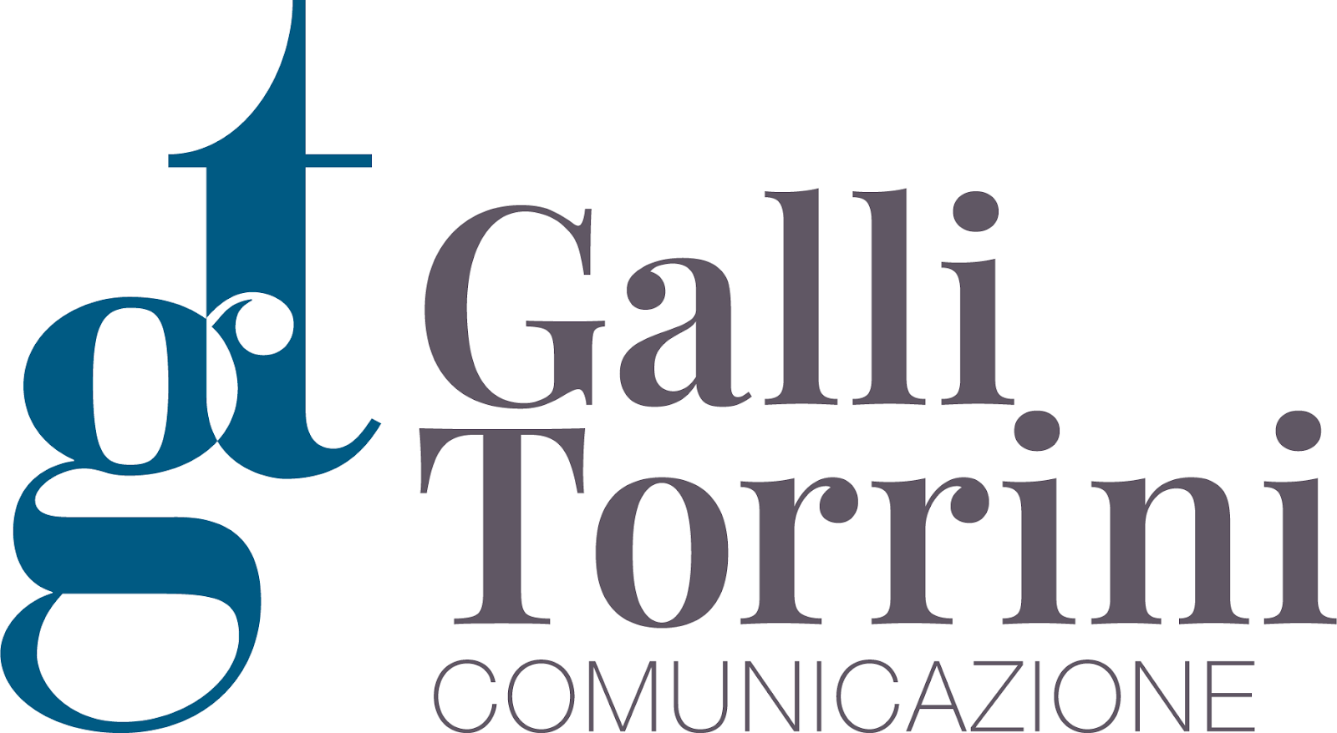   | Clara D'Acunto  Galli Torrini Srl - Agenzia di comunicazione
   | +39 338 470 6653
   | www.gallitorrini.com
   | ufficiostampa@gallitorrini.com
   | P.Iva 06611290484
